СХЕМА
РАСПОЛОЖЕНИЯ ЛЕСНОГО УЧАСТКА

Местоположение лесного участка Липецкая область ____________ ^{(субъект Российской Федерации,}
Грязинское лесничество, Плехановское уч. л-во, кв. 93, в.32____________________
лесничество (лесопарк), номер лесного квартала, лесотаксационного выдела)
Масштаб 1:10000
Площадь 2,2 га
С
С
С
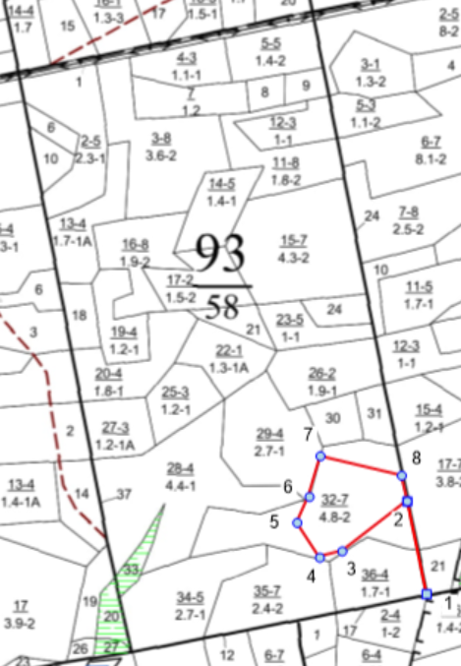
С
С
С
Ю

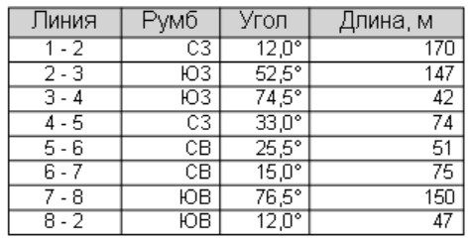
Условные обозначения

Граница участка

